**WPF_Player**

**简要介绍**：利用C#的WPF制作的一款时钟播放器，能够固定在桌面，类似于桌面插件，并且任务栏和alt+tab中不会出现应用图标，完美地实现了插件地效果。

**主要功能**：

1. 当初设计初衷是为了做一个考研时钟。能显示时间、考研倒计时等，所以最基本的功能是时钟功能，可以显示时间、日期和考研倒计时
2. 本着透明即美观的原则，采用了透明的UI，防止被遮挡，加入了永远在最上层的功能。在最上层最有可能被误点、拖动，于是加入了位置不能被改变的功能。并且在右下角任务栏加入一个图标，都能在里面进行设置。
3. 想要做成插件，于是让它不再任务栏显示，并且通过网上寻找方法，在进行“alt+tab”切换任务时，也把它的图标消掉了。这样一个完美的插件就完成了。
4. 由于考研时最大一个难关就是英语单词，而记住英语单词的秘诀是反复，所以在里面加入了记录生词的功能。本着小巧简单的设计原则，所以只能最多支持六个单词。鼠标移动上去会有翻译。并且单词可通过任务栏右下角的设置进行配置。
5. 考研时学习不能一直进行，俗话说劳逸结合。但是在学习过程中过于投入反而往往忘了时间，于是加入了提醒功能。这个功能很简单，但是很实用。每小时的50分到下一个小时插件会变成绿色，提醒你休息。之后就是正常颜色，会提醒你工作。这个50分钟的选择是参考学校的上课时间，也就是每小时工作50分钟，休息10分钟。
6. 我一般爱在学习的时候听音乐，于是加入了播放音乐的功能，这个功能也是最复杂的。使用的是Windows的MediaPlayer，参考了网上别人的代码，经过改进得到。由于我平时爱听的歌曲都收藏到了网易云音乐，因此这里的歌单采用的是网易云音乐的歌单，包括自己创建和收藏的，通过josn获取。但是由于c#不是很精通，于是采用一个小工具获取到歌单的json格式，然后通过c#解析json，拿到音乐的uri。
7. 可能是又有一段时间酷爱收集壁纸，于是不满每次都要手动去设置壁纸，在里面又加入了双击切换壁纸的功能。
8. 听音乐每次暂停、播放、下一曲太麻烦了，于是本着使用网易云音乐的习惯，设计了全局快捷键。ctrl+alt+p 暂停和播放；ctrl+alt+→ 下一曲；ctrl+alt+← 上一曲。
9. 使用了这个插件360悬浮球显得很碍眼，但是我又很喜欢它的显示网速的功能，于是我在这个插件里面加入了显示网速的功能。

**简单使用方法：**

1. **在CMD中**运行wpf_player文件夹下的get_list.bat(如有需要可自行更改里面的用户id，详情见下面工具详情)。等待出现下图结果即可。

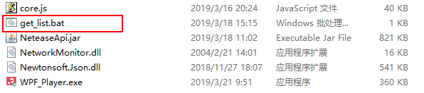

图1-wpf_player文件目录

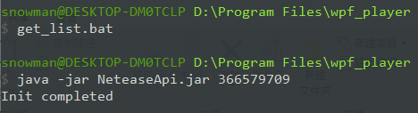

图2-获取歌单脚本执行结果

1. 双击打开WPF_Player.exe即可，此时D盘根目录已创建words.txt和timerconfig文件夹，详情请见下面配置方法。

**配置方法**：

1．双击打开后，显示的单词• 默认放到了D盘下的words.txt中，若不存在该文件会自己创建。也可以通过任务栏右下角进行设置。

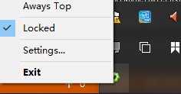

图3-任务栏设置

2.音乐信息需要通过另外一个小工具获得，这个工具我封装成了bat文件，双击即可，就会自动把歌单文件更新到D盘的timerconfig文件夹下。里面有4个文件，分别存放了歌单的json，歌单内具体歌曲json，歌单id的配置文件。

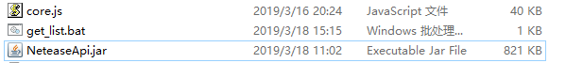

图4-小工具目录

之后用户只需通过查看playlist下的歌单id，更改listId的歌单id即可。更改完成后，插件里就会显示当前歌单的音乐。

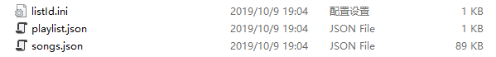

图5-配置文件目录

3.想要实现更换壁纸的功能，只需将壁纸放入D盘下的picture文件夹即可(如果没有请自行创建)。放入喜欢的图片后双击就能更换壁纸。

**工具详情**：

这个获取音乐的工具是通过java完成的，在get_list.bat里输入了用户的id，这个id可以通过网易云音乐官网得到。然后运行这个bat文件就会得到用户的所有歌单和歌单里的音乐地址。



图6-get_list.bat内容

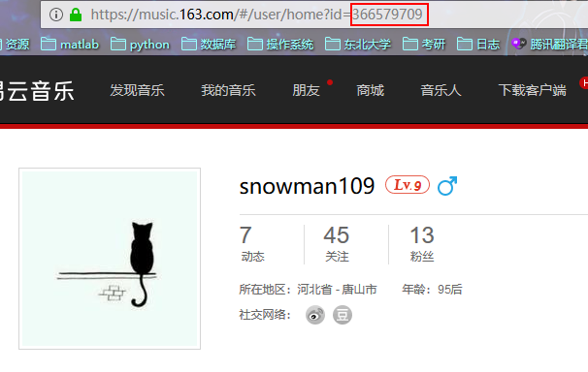

图7-网易云id获取方法

**效果展示：**

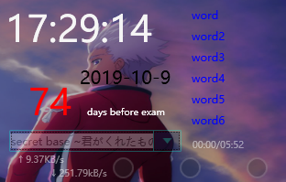

图8-普通界面

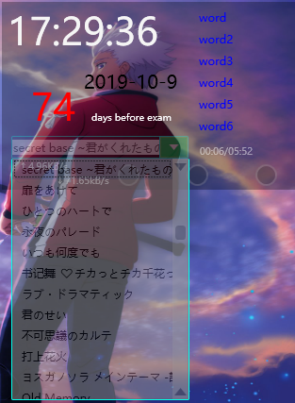

图9-音乐列表